2017年玉溪市事业单位公开招聘工作人员报考指南

一、招聘信息可在哪些网站查询？
2017年玉溪市事业单位公开招聘工作人员公告、笔试通知、资格复审通知、成绩公布、公示等招聘信息均由玉溪人才网（www.yxrc.cn，下同）发布。转载的网站可能会信息不全或错误，请考生认准网址。

二、普通高校学历、国民教育学历如何区分？
普通高校学历是指：按照普通高等教育招生计划录取，并通过全日制学习的高等院校毕业生。
国民教育学历是指：含普通高校学历在内的普通高（中）等教育、成人教育、自学考试等经国家教育行政主管部门批准颁发的学历证书，不含各级各类党校颁发的“学历”证书、各级各类军校未经地方教育行政主管部门批准自行面向地方学员颁发的学历、未经国家教育行政主管部门批准的远程教育学历、各类学校颁发的“专业证书”、“学业证书”、“写实性结业证书”和不具备高等教育资格的各类单位颁发的“相当于大专毕业”的证书。

三、什么是服务基层四类人员？
选聘高校毕业生到村任职、农村义务教育阶段学校教师特设岗位计划、三支一扶、大学生志愿服务西部计划人员统称为服务基层“四个项目”人员（其中，大学生志愿服务西部计划人员是指按团中央或团省委下达的计划派遣、并持有团中央或团省委签章的服务证的人员，各高校自行派遣的人员不属此列）。

四、所学专业由什么证明材料予以证明？有多个学历，其多重的学历信息可否交叉使用？
考生报名时，有多个符合要求的学历证书（指毕业证书），只能以其中一份学历证书作为报名及资格审查、资格复审的统一依据，不能交叉使用。“所学专业”由学历证书（也就是毕业证书）予以证明，与学位证书无关。由于每一份学历证书都明确标识了毕业院校、专业、毕业时间、学历性质等内容，资格复审阶段审核单位将对与学历有关的信息采取一致性核验（即只对一份学历证书进行校核），所以报考人员在报名时，对于“毕业院校”、“毕业时间”、“学历”、“学历性质”、“学位”、 “所学专业”等信息的填写必须符合真实情况并保持前后一致，多个学历证书间的学历信息不能交叉使用。
考生填报专业名称时，必须按照学历证书上标注的专业名称全称（连同括号内内容）如实完整填报，否则后果由考生本人承担。

五、如何判定所学专业是否满足岗位专业要求？
专业目录参照《云南省2017年度公务员录用考试专业指导目录》，如果岗位只限制了“一级目录”，则此“一级目录”下的所有“二级目录”所包含的专业都符合岗位要求；如果岗位除了“一级目录”限制外，还限制了“二级目录”，则只有该“二级目录”下的专业才符合岗位要求；如果岗位在“一级目录”、“二级目录”、“具体专业”均有限制，则只有该具体专业才符合岗位要求，若具体专业有疏漏或表述不准确，经招聘主管机关同意后，可在报名审核时作出调整。岗位专业为相近专业的，由用人单位及主管部门（或县区人社、用人单位行政主管部门）负责解释。
报考考生根据本人学历证书标注的专业对照各岗位条件进行填报，若学历证书上的专业名称包含专业方向的说明，不能将专业方向作为所学专业，只能将括号前的部分作为所学专业，括号中的专业方向仅作为部分明确要求专业方向的岗位判断专业条件的参考；若报考考生所学专业与各岗位所需专业仅有“和”、“与”、“及”、“及其”等连接词的不同，或者仅有1个“学”字的差别的（例如：会计、会计学），可视为同一专业，依此判定所学专业是否满足岗位要求。

六、考生对自己填报的信息要负什么责任？
网络报名是基于考生诚信的前提下开展的，故我们首先认定考生自己填报的信息是真实的，并且为保证其真实性，设置了后续对不诚信行为的处罚措施，所以请报考人员一定要认真检查自己填报的信息，否则可能被视为不诚信，并被处以相关处罚。

七、报名的基本流程是什么？
网络报名的大致流程为：登录玉溪人才网→网上报名入口→注册→查看招聘岗位→按岗位报名并填写报名资料→等待审核→审核通过→网上交费(注意查看交费状态，确认交费成功)→打印笔试准考证（打印时间在笔试公告内另行通知）→参加笔试。
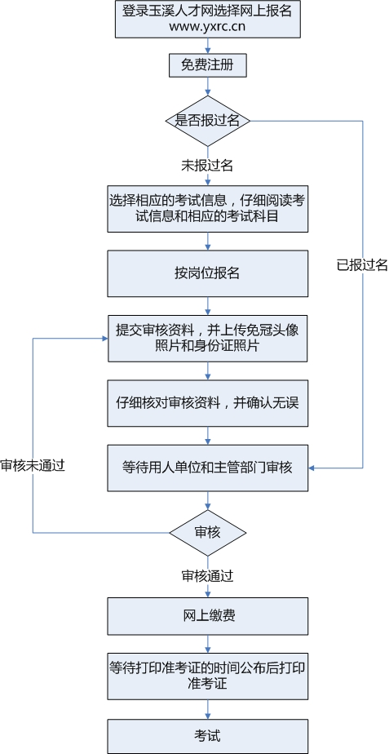

八、报名资格审查如何进行？
报名资格审查采用机器审查和人工审查相结合的方式进行。机器审查的岗位通过后无需再由人工审查；人工审查的岗位只有用人单位和主管部门（县乡事业单位为县区人社、用人单位行政主管部门）都审查通过才视为通过资格审查。人工审查中不排除误审的情况，如考生不符合报考条件中的某一要素，而被审查通过的情况发生时，考生须积极配合并服从招聘工作主管部门按照公告精神进行处理。

九、如何查看报名情况？

在报名期间，进入各报名岗位即可看到该岗位当前报名情况，报名情况显示为报名人数、通过审核人数、交费人数三个数字，报名情况数据动态显示，可手动刷新页面，即时显示当前最新数据。考生须注意交费人数为最终有效报名人数。

十、交费状态出现异常如何处理？
由于电子支付方面的问题，可能会出现已交费后交费状态仍显示为交费失败（交费超时），或者重复交费的情况，可记录下相关交费信息（交易号、交易时间、付款人姓名）在交费截止时间之前在报名系统内提交申请，并联系玉溪人才网管理人员核实后作相应处理，联系电话：0877-2071327。考生务必及时查看交费状态，交费截止后将不再受理，考生将无法打印准考证和参加考试。

十一、如何办理减免报名费手续？
对享受国家最低生活保障金的城镇家庭和农村绝对贫困家庭的报考人员，凭相关证明材料减免考试费用。证明材料包括：享受国家最低生活保障金的城镇家庭的报考人员，其家庭所在地的县(区、市)民政部门出具的享受最低生活保障的证明和低保证(复印件)；农村绝对贫困家庭的报考人员，其家庭所在地的县(区、市)扶贫办(部门)出具的特困证明和特困家庭基本情况档案卡(复印件)。减免考试费用人员需由本人或委托人在公告规定的交费截止时间之前一个工作日提交证明至市人才服务中心。
十二、被取消开考岗位后的已报名人员是否还可报其它岗位？
被取消招聘岗位的报考人员不可再另行报本次招聘的其它岗位，所交报名费可退还。

十三、招聘过程中需要提交的个人有效身份证件有哪些？

在报名、资格审查、考试等招聘过程中均需提交个人有效身份证件，包括有效期内的中华人民共和国二代居民身份证或临时身份证、带照片的户籍证明，要求为原件。身份证遗失或其他情况无身份证，请及时到户籍所在地派出所办理临时身份证或出具户籍证明。无个人有效身份证件按照规定不得报名、参加考试、资格复审。

十四、笔试成绩公布后，能否申请查分？

考生对本人分数有异议的，可申请查分。查分由本人在笔试成绩公布之日起2个工作日内，持本人身份证和准考证按报考单位归属地向市、县负责考试工作的人社局（人才服务中心）提出书面申请。查分只对累加成绩进行核对，查分结果电话通知考生本人。

